Jakie meble kolonialne do sypialni wybrać? Orientalna aranżacja wnętrza w kilku krokach
Sypialnie jest jednym z najważniejszych pomieszczeń w każdym mieszkaniu. To nasze małe królestwo, w którym oddajemy się relaksowi i regeneracji. Jeśli szukasz pomysłu na zaaranżowanie tej przestrzeni w sposób wyjątkowy, elegancki, lecz z charakterem, sięgnij po meble kolonialne. Jakie wybrać? Sprawdź!

Czym charakteryzuje się styl kolonialny?
Narodził się w XIX wieku w terenach kolonii brytyjskich. Osiedli tam ludzie chcąc nadać orientalnym miejscom odrobiny domowego charakteru zaczęli sprowadzać rodzime wyposażenie. Hybrydą inspiracji stylem wiktoriańskim i miejscowej estetyki stały się oryginalne meble kolonialne wykonane z egzotycznych gatunków drewna, lecz tworzone w duchu estetyki krajów azjatyckich i afrykańskich. Dopełniają go naturalne tkaniny, paleta barw inspirowana kolorami ziemi i dekoracje utrzymane w tematyce dalekich krajów i podróży.

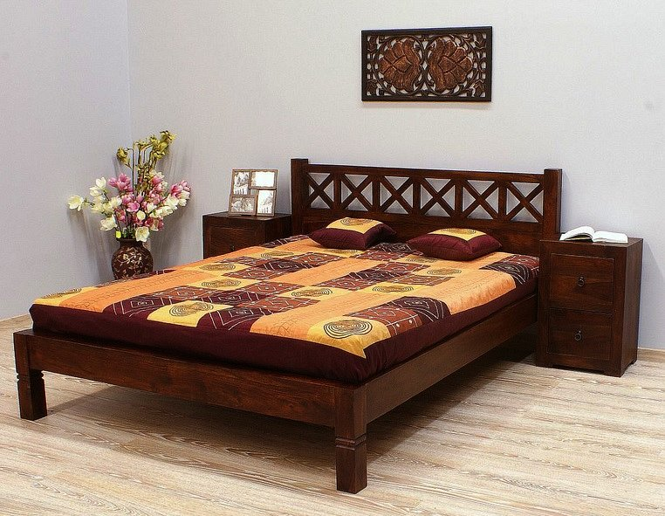
Unikalne meble kolonialne do sypialni
Wybierając naturalne meble kolonialne do sypialni, warto zwrócić uwagę na kilak elementów. Pierwszym z nich jest oczywiście gatunek litego drewna, od którego zależeć będzie jego kolorystyka i wygląd. Sercem pomieszczenia powinno stać się duże, masywne łóżko z drewnianą ramą. Po obu stronach warto postawić dopasowane szafki nocne, a pozostałe elementy dopełnić komodą, szafą czy regałem na książki. Meble kolonialne świetnie będą prezentować się w towarzystwie kuferków, skrzyń i pasujących dodatków.

